День молодого избирателя в Ханкайском муниципальном округе

18 апреля 2022 года для учащихся 11 класса МБОУ СОШ № 7 с. Новокачалинск прошли мероприятия, посвященные Дню молодого избирателя, которые подготовили учитель истории Бирюкова Е.М. и библиотекарь села Г.А. Драница. На всех мероприятиях присутствовали председатель участковой избирательной комиссии избирательного участка № 2924 О.В. Меновщикова и секретарь комиссии Т.Б. Волкова.
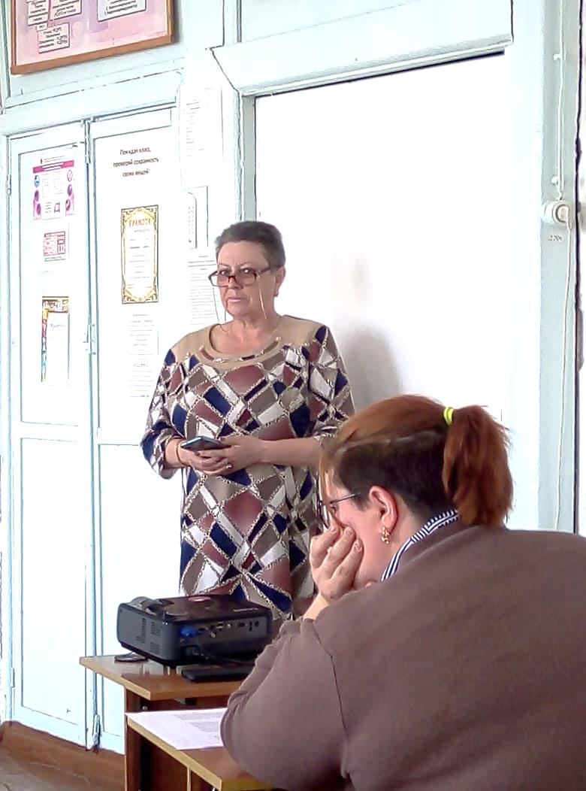
Вначале урока Елена Михайловна рассказала ребятам об основах избирательной системы нашей страны, об участии молодежи в выборах, Ольга Владимировна - о работе участковой комиссии в период подготовки и проведения выборов различного уровня.
Затем Галина Анатольевна провела с ребятами интеллектуальную игру «Выборы».

